ส่วนที่ 3 : แบบรายงานผลการดำเนินแผนงาน/โครงการ/กิจกรรม ที่ได้รับงบประมาณสนับสนุนจากกองทุนหลักประกันสุขภาพ (สำหรับผู้เสนอแผนงาน/โครงการ/กิจกรรม ลงรายละเอียดเมื่อเสร็จสิ้นการดำเนินงาน)
ชื่อแผนงาน/โครงการ/กิจกรรม โครงการอบรมเชิงปฏิบัติการตรวจคัดกรองมะเร็งเต้านมและมะเร็งปากมดลูก
1. ผลการดำเนินงาน พร้อม ภาพถ่าย
ได้จัดซื้อโมเดลเต้านมแบบครึ่งตัวเพื่อใช้ในการฝึกปฏิบัติการตรวจเต้านมด้วยตนเอง เป็นเงินจำนวน 15,000 บาท และได้จัดอบรมให้ความรู้แก่กลุ่มเป้าหมาย เมื่อวันที่ 24 และ 25 มิถุนายน 2564
ณ โรงพยาบาลส่งเสริมสุขภาพตำบลบ้านขัน สรุปผลการดำเนินงาน กลุ่มเป้าหมายได้รับการคัดกรองโรคมะเร็งเต้านม ร้อยละ 95.37 และได้รับการคัดกรองโรคมะเร็งปากมดลูกร้อยละ 38.56
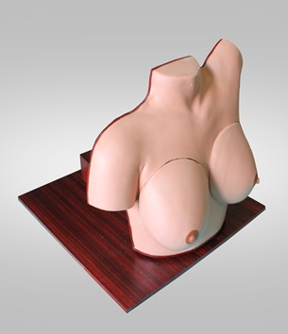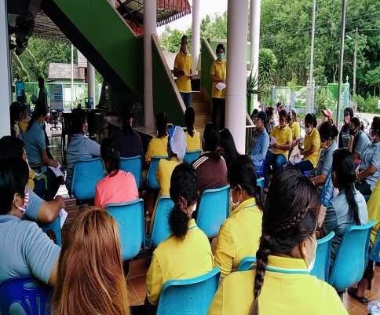
2. ผลสัมฤทธิ์ตามวัตถุประสงค์/ตัวชี้วัด
2.1 การบรรลุตามวัตถุประสงค์
บรรลุตามวัตถุประสงค์
ไม่บรรลุตามวัตถุประสงค์ เพราะ ...............................................................................................................
........................................................................................................................................................................................
2.2 จำนวนผู้เข้าร่วมใน แผนงาน/โครงการ/กิจกรรม .......................132....................................... คน
3. การเบิกจ่ายงบประมาณ
งบประมาณที่ได้รับการอนุมัติ .........................24,100 ....... บาท
งบประมาณเบิกจ่ายจริง .........................24,100 ........ บาท คิดเป็นร้อยละ .........100.............
งบประมาณเหลือส่งคืนกองทุนฯ ................................................. บาท คิดเป็นร้อยละ ..............................
4. ปัญหา/อุปสรรคในการดำเนินงาน
ไม่มี
มี
ปัญหา/อุปสรรค (ระบุ) ........................................................................................................................
........................................................................................................................................................................................
........................................................................................................................................................................................
แนวทางการแก้ไข (ระบุ) ......................................................................................................................
........................................................................................................................................................................................

ลงชื่อ อารีย์ หนูกาฬ ผู้รายงาน
(นางสาวอารีย์ หนูกาฬ)
ตำแหน่ง รักษาการในตำแหน่ง ผู้อำนวยการโรงพยาบาลส่งเสริมสุขภาพตำบลบ้านขัน
วันที่-เดือน-พ.ศ. 23 กันยายน 2564

